**Pridružite se nam v SVETOVNI SINHRONIZIRANI MEDITACIJI ENOTNOSTI ob sončnem mrku 21. avgusta ob 20:11**

**Spodnji tekst si lahko preberete neposredno na slovenski spletni strani »Pripravimo se na spremembo« . Na tej strani boste našli tudi vse posodobitve in nove informacije, ki jih sproti prevajamo v slovenščino:**

[**http://sl.prepareforchange.net/2017/08/07/sirite-po-internetu-meditacija-enotnosti-ob-soncevem-mrku-dne-21-08-2017/**](http://sl.prepareforchange.net/2017/08/07/sirite-po-internetu-meditacija-enotnosti-ob-soncevem-mrku-dne-21-08-2017/)

**Vabljeni tudi v slovensko facebook skupino » za podporo Dogodka in Sestrstvo Vrtnice tu:**

[**https://www.facebook.com/groups/220306748080801/**](https://www.facebook.com/groups/220306748080801/)

**Tu je INFORMATIVNI VIDEO o tej meditaciji na youtubu v slovenščini za vas:**

[**https://youtu.be/PZHADDr3LP0**](https://youtu.be/PZHADDr3LP0)

**In tu si lahko predvajate AUDIO VIDEO z meditacijo na youtubu v slovenščini, posnet za vas. V času meditacije 21.8. si ga enostavno predvajate in boste tako sodelovali v tem pomembnem dogodku in dali vaš prispevek :**

[**https://www.youtube.com/watch?v=gkB7ULlfDlo**](https://www.youtube.com/watch?v=gkB7ULlfDlo)

**PROSIMO DELITE PO VAŠIH SPLETNIH STRANEH IN BLOGIH!**

**Tekst z vsebino meditacije:**

ŠIRITE PO INTERNETU! MEDITACIJA ENOTNOSTI OB SONČEVEM MRKU, DNE 21. 08. 2017

*(Originalno objavo v angleščini si lahko ogledate na:*[*http://2012portal.blogspot.hr/2017/08/make-this-viral-unity-meditation-at.html*](http://2012portal.blogspot.hr/2017/08/make-this-viral-unity-meditation-at.html)*)*

Čas je, da se zopet poslužimo dejanj! Čas je, da vzamemo usodo sveta v svoje roke! Vsi se strinjamo, da proces planetarne osvoboditve traja predolgo. Tu imamo priložnost za kolektivno pospeševanje procesa, zato bomo izkoristili priložnost Sončevega mrka na dan 21. 08. 2017 za ustvarjanje portala, preko katerega bomo združili našo zavest in razsvetlili energijsko polje okoli planeta.

Širite po internetu! Širite po vsem svetu! Prosim objavite to na svojih spletnih straneh in blogih. Povabite duhovne skupine, da se nam pridružijo. Če poznate alternativo medijsko spletno stran, jim lahko pošljete naše vabilo. Ustvarite lahko Facebook skupino za vašo lokalno skupino, ki opravlja meditacije v vašem delu sveta. Za ta dogodek potrebujemo tudi eno glavno Facebook skupino. Ustvarite lahko tudi video ter ga objavite na Youtubu.

Znanstvene študije so potrdile pozitivne učinke masovnih meditacij na človeško družbo, zato lahko vsak izmed vas, ki bo sodeloval v tej meditaciji, dejansko pomaga privesti bližje Dogodek in Popolno Razkritje:

<http://thespiritscience.net/2015/06/18/studies-show-group-meditation-lowers-crime-suicide-deaths-in-surrounding-areas/>

<http://www.worldpeacegroup.org/washington_crime_study.html>

a meditacija bo pomagala silam Luči ozemljiti energijo Svetlobe na površju planeta za krepitev omrežja Luči, ki je potrebno za pospešitev procesa Popolnega Razkritja in Povzdignjenja 1. Število ljudi, ki opravlja to meditacijo, je za pospeševanje procesa najvplivnejši faktor moči človeške populacije na površju planeta.

Mi lahko dosežemo kritično maso 144.000 ljudi, ki bodo izvajali to meditacijo! To bo ustvarilo ogromno verižno reakcijo zdravljenja v energijskem polju po vsem svetu. Osredotočili se bomo na ZDA, ki potrebujejo veliko zdravljenja.

Astrološka karta za našo meditacijo kaže močno veliko trojico galaktičnega središča/Saturna/Lilit2v strelcu, Eride3/Urana v ovnu in Marsa/Luninega vozla4/Sonca/Lune v levu. Jedro te velike trojice je natančna velika trojica galaktičnega središča pri 28° v strelcu, Urana pri 28°v ovnu in mrka (Sonce/Luna) pri 28° v levu. Ob mrku bo iz galaktičnega središča (Pleroma) tekla energija električnega ognja osvoboditve po vsem Sončnem sistemu, kanalizirala jo bosta Uran in mrk (Sonce/Luna), vsi pa se bodo nahajali v ognjenih zodiakalnih znamenjih, zato ima naša meditacija ob trenutku mrka potencial za ogromen preboj na površju planeta, saj bo to trenutek najbolj neposredne povezave z galaktičnim središčem.

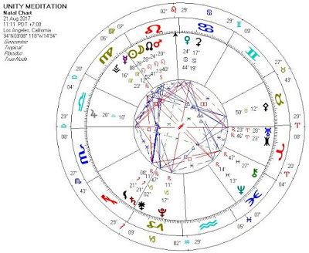

To bo prvi mrk po letu 1918, katerega pot bo potekala po kontinentalnih ZDA. Ta mrk je krasna priložnost za dosego enotnosti. Enotnost prebujenih posameznikov je najmočnejši katalizator za planetarno osvoboditev, zato jaz, Corey Goode in mnogo ostalih ljudi združujemo sile, da bi zbrali vsaj 144.000 sodelujočih, ki bodo sodelovali pri tej meditaciji.

Posebej za to priložnost smo posneli skupni intervju osebe Cobra / Coreya Gooda, ki bo objavljen v nekaj dneh.



Pot mrka se bo dotaknila tal blizu Salema v Oregonu ob 19:18 uri po slovenskem času in se zaključila blizu Charlestona v Južni Karolini ob 20:47 uri po slovenskem času. Za ljudi na zahodnem delu ZDA bo ob začetku meditacije popolna faza mrka že mimo. Meditacija se bo začela tik pred vrhuncem mrka in ljudje v centralnih ZDA bodo meditirali točno ob tem maksimalnem mrku. Ljudje v vzhodnem delu ZDA bodo lahko opazovali popoln mrk po meditaciji.

Vremenska karta kaže, da bodo zaradi oblakov ljudje v zahodnem delu ZDA imeli največjo možnost dejansko videti mrk:

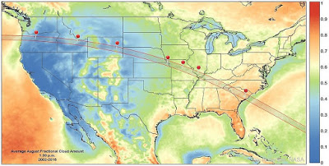

To meditacijo bomo opravljali ob vrhuncu Sončevega mrka v ponedeljek, 21. 08. 2017 ob 20:11 uri po centralnem evropskem poletnem času (CEST – *sem spada tudi Slovenija, o.p.*). To je enako 11:11 uri po PDT času v Los Angelesu, 20:11 uri po EET času v Kairu, 20:11 po CEST času v Parizu, 19:11 uri po BST času v Londonu , 14:11 uri po EST času v New Yorku, 13:11 uri po CDT času v Čikagu, 12:11 uri po MDT času v Denverju, 2:11 uri po CST času v Tajpeju.

Čas meditacije v vašem časovnem pasu lahko preverite tukaj:

<https://www.timeanddate.com/worldclock/fixedtime.html?msg=UNITY+MEDITATION&iso=20170821T111111&p1=137>

Navodila:

1. Uporabite svojo lastno tehniko za dosego sproščenega stanja zavesti.

2. Izjavite vaš namen, da uporabite to meditacijo kot orodje za pospešitev procesa, ki bo prinesel harmonijo in enotnost za planet Zemljo in vse njene prebivalce

3. Vizualizirajte steber Svetlobe, ki izhaja iz Galaktičnega Centralnega Sonca in gre potem preko vseh bitij Luči znotraj našega Sončnega sistema, preko z eklipso zastrtega Sonca in Lune in nato čez vaše telo vse do središča Zemlje. Vizualizirajte drug steber Svetlobe, kako se dviguje iz središča Zemlje preko vašega telesa navzgor proti nebu k vsem bitjem Luči v našem Sončnem sistemu in v naši galaksiji. Sedaj sedite v dveh stebrih Svetlobe, Svetloba istočasno potuje navzgor in navzdol. Ohranjajte ta dva stebra Svetlobe aktivna nekaj minut.

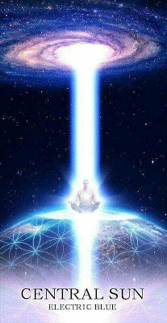

4. Sedaj vizualizirajte mehko rožnato zdravilno božansko žensko energijo, kako zdravi vse ljudi na planetu, zdravi vse njihove travme iz preteklosti in prinaša mir, harmonijo, razumevanje, obilje in enotnost. Vizualizirajte to mehko rožnato svetlobo, kako zdravi misli in srca vseh ljudi na svetu. Zdaj vidite vse delavce in bojevnike Luči ter iskalce resnice, kako enotno sodelujejo pri ustvarjanju Nove Zemlje. Predstavljajte si, kako ljudje na Zemlji praznujejo in kako polni radosti sodelujejo v ustvarjanju naše nove resničnosti, kjer lahko vsakdo prejme to, kar potrebuje in svobodno izbira življenje, kakršnega si želi.

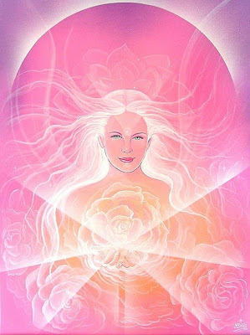

Predlagani čas za meditacijo je 15 minut.

Boginja želi enotnost in enotnost bo!

Preverite to spletno stran za sveže novice in videe z zvočnimi posnetki v več jezikih.

[http://2012portal.blogspot.com](http://2012portal.blogspot.com/)